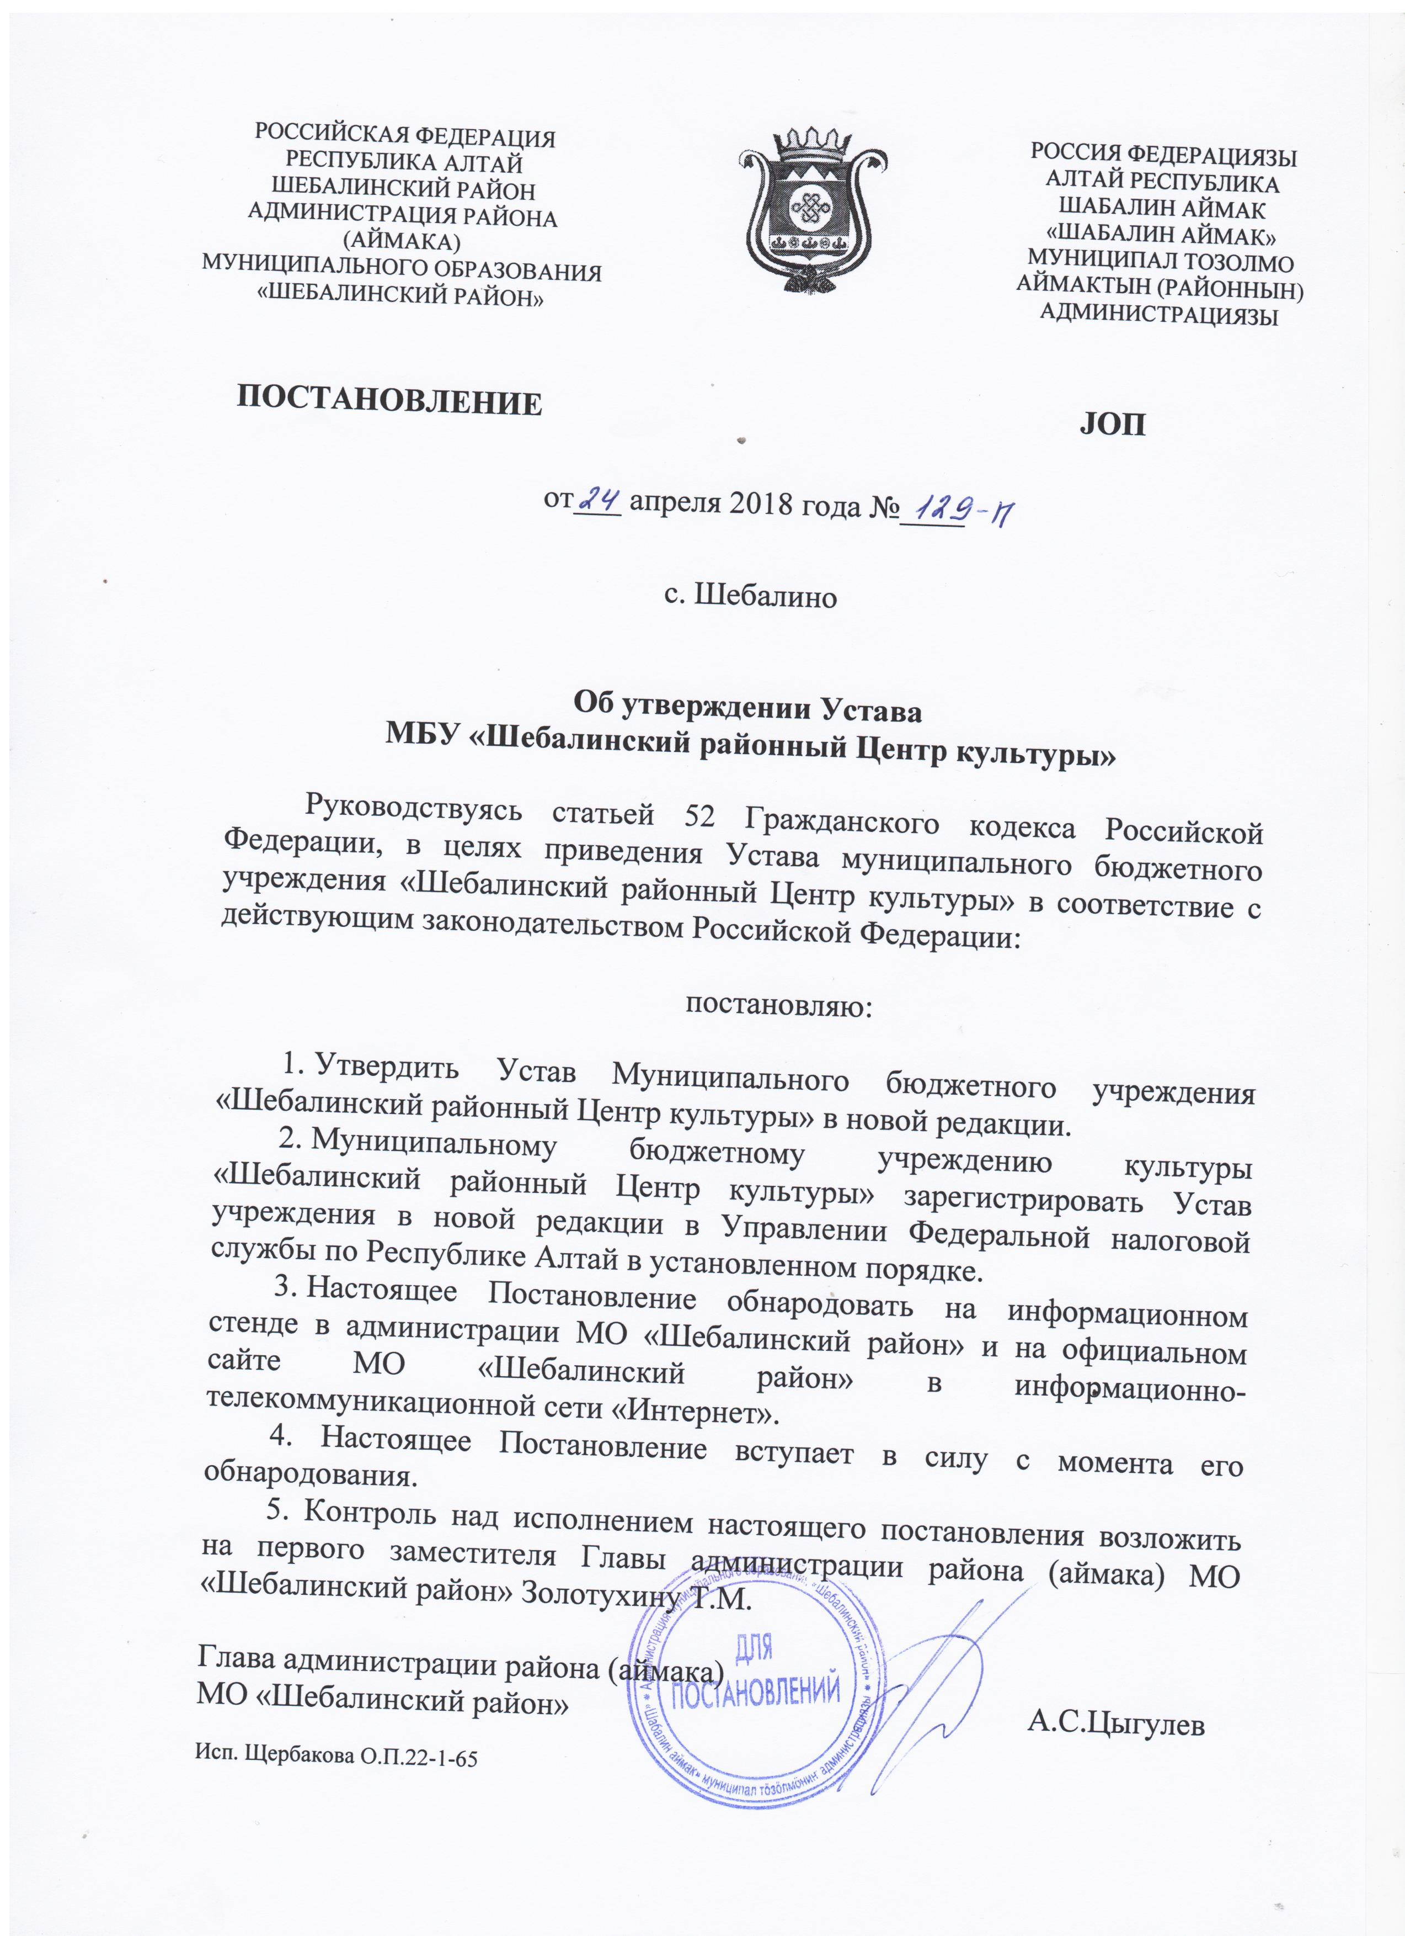

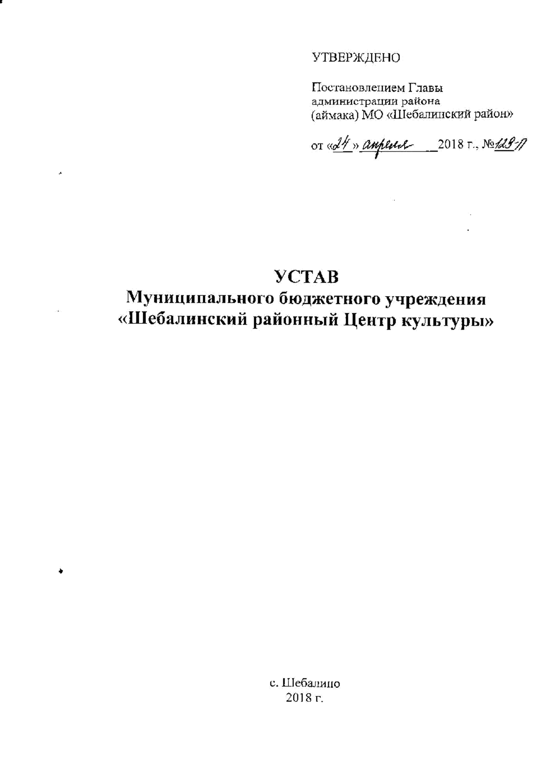

**I. ОБЩИЕ ПОЛОЖЕНИЯ**

1.1. Муниципальное бюджетное учреждение «Шебалинский районный Центр культуры», именуемое в дальнейшем «Учреждение», является некоммерческой организацией. Учреждение создано для оказания услуг (выполнения работ) в целях осуществления предусмотренных законодательством Российской Федерации полномочий органов местного самоуправления в сфере культуры.

1.2. Учреждение осуществляет свою деятельность в соответствии с Гражданским кодексом Российской Федерации, Федеральным законом «О некоммерческих организациях», и не преследует извлечение прибыли в качестве основной цели своей деятельности, не распределяет полученную прибыль между участниками (учредителями), а направляет ее на уставные цели.

1.3. Полное официальное наименование Учреждения на русском языке:

Муниципальное бюджетное учреждение «Шебалинский районный Центр культуры»;

Сокращенное название учреждения: МБУ «Шебалинский РЦК».

Организационно-правовая форма - **бюджетное учреждение**

1.4. Место нахождения Учреждения:

Юридический адрес: 649220 Российская Федерация, Республика  
Алтай, Шебалинский район, село Шебалино, улица Советская, 11 «а»;

Почтовый адрес: 649220 Российская Федерация, Республика  
Алтай, Шебалинский район, село Шебалино, улица Советская, 11 «а».

1.5. Учредителем и собственником имущества Учреждения является администрация муниципального образования «Шебалинский район».

1.6.Учреждение является юридическим лицом, имеет самостоятельный баланс, обособленное имущество, лицевые счета в территориальном органе Федерального казначейства, бланки, штампы, печать установленного образца со своим наименованием, местонахождением, а также другие средства индивидуализации.

1.7. Учреждение для достижения целей своей деятельности вправе совершать сделки, приобретать и осуществлять имущественные и неимущественные права, быть истцом и ответчиком в суде, арбитражном, третейском судах, судах общей юрисдикции в соответствии с действующим законодательством Российской Федерации.

Учреждение осуществляет права владения, пользования и распоряжения в отношении закрепленного за ним имущества в пределах, установленных законодательством, в соответствии с целями своей деятельности, заданиями учредителя и назначением имущества.

1.8.Учреждение обеспечивает открытость и доступность следующих  
документов

- Устав Учреждения, в т. ч. внесенные в него изменения;

- Свидетельство о государственной регистрации Бюджетного учреждения;

- Решение учредителя о создании Бюджетного учреждения;

- Решение учредителя о назначении руководителя Бюджетного учреждения;

-Положения о филиалах, представительствах Бюджетного учреждения;

-План финансово-хозяйственной деятельности Бюджетного учреждения, составляемый и утверждаемый в порядке, определенном соответствующим органом, осуществляющим функции и полномочия учредителя, и в соответствии с требованиями, установленными Министерством финансов Российской Федерации;

-Годовая бухгалтерская отчетность Бюджетного учреждения;

-Сведения о проведенных в отношении Бюджетного учреждения контрольных мероприятиях и их результатах;

-Муниципальное задание на оказание услуг (выполнение работ);

- Административный регламент предоставления муниципальной услуги;

- Положение о платных услугах;

-Отчет о результатах своей деятельности и об использовании закрепленного за ними муниципального имущества, составляемый и утверждаемый в порядке, определенном соответствующим органом, осуществляющим функции по выработке государственной политики и нормативно-правовому регулированию в сфере бюджетной, налоговой, страховой, валютной, банковской деятельности;

1.9. Учреждение имеет в своем составе филиалы, без образования юридического лица, действующие на территории Шебалинского района:

1) Сельский Дом культуры, село Каспа, улица Телесова, 57Б

2) Сельский клуб, село Мыюта, улица Телесова, 8Г

Имущество филиалов учитывается на отдельном балансе, являющемся частью свободного баланса Учреждения. Филиалы осуществляют свою деятельность от имени Учреждения, которое несет ответственность за их деятельность. Руководители филиалов назначаются и освобождаются от должности руководителем учреждения.

1.10. Учреждение обладает исключительным правом использовать собственную символику в рекламных и иных целях, а также разрешать такое использование физическим и юридическим лицам на договорной основе.

**II. ЦЕЛИ И ЗАДАЧИ ДЕЯТЕЛЬНОСТИ УЧРЕЖДЕНИЯ**

2.1. Учреждение осуществляет свою деятельность в соответствии с предметом и целями деятельности, определенных законодательством Российской Федерации, Республики Алтай и нормативными правовыми актами муниципального образования «Шебалинский район», настоящим Уставом, путем выполнения работ по организации и проведении культурно-массовых мероприятий, организации деятельности клубных формирований;

-информационно-методическое обеспечение юридических и физических лиц в сфере культурно-досуговой деятельности и народного творчества;

- координация процессов сохранения нематериального культурного наследия и методическое обеспечение, развития народного творчества и  
социокультурной интеграции через сеть учреждений культурно-досугового типа;

- содействие реализации прав граждан на все виды творческой деятельности, в соответствии с их потребностями на участие в культурной жизни, на доступ к информации, культурным ценностям;

- создание условий для организации досуга и обеспечения населения услугами в сфере культуры;

2.2. **Основными целями деятельности Учреждения являются:**

-организация и проведение культурно-массовых мероприятий;

-организация деятельности клубных формирований;

-возрождение, сохранение и поддержка народного творчества, декоративно-прикладного искусства и национальных культурных традиций народов, проживающих на территории муниципального района;

- организация досуга и приобщение жителей муниципального образования к творчеству, культурному развитию и самообразованию, любительскому искусству;

- организация деятельности клубных формирований самодеятельного народного творчества, а именно организация работы клубных формирований в творческих коллективах различной жанровой направленности: хореографических, хоровых, музыкальных, театральных, фольклорных, для приобретения участниками знаний, умений и навыков в различных видах художественного народного творчества;

- организация деятельности клубных формирований самодеятельного народного творчества, а именно организация работы клубных формирований в творческих коллективах различной жанровой направленности: хореографических, хоровых, музыкальных, театральных, фольклорных, для приобретения участниками знаний, умений и навыков в различных видах художественного народного творчества;

-создание единой методической базы для более полного использования всех ресурсов, что позволяет организовать социально-культурную, методическую деятельность на более высоком уровне в районе;

- расширение сфер услуг населению муниципального района;

2.3. Для достижения задач, указанных в пункте 2.2 настоящего Устава, в порядке, установленном законодательством, Учреждение вправе осуществлять следующие основные виды деятельности:

-организация и проведение культурно-массовых мероприятий;

-организация деятельности клубных формирований;

-методическое обеспечение и межмуниципальную координацию процессов сохранения нематериального культурного наследия, развития народного творчества и социокультурной деятельности.

- организационное обеспечение федеральных, региональных и местных государственных проектов и программ в сфере традиционной народной культуры, любительского искусства, социокультурной интеграции и патриотического воспитания.

- информационное обеспечение субъектов культурной деятельности по предмету деятельности Учреждения.

-творческое воплощение художественных проектов и программ, отражающих результаты государственной культурной политики по сохранению нематериального культурного наследия, развитию любительского искусства, социокультурной деятельности и патриотического воспитания.

- поддержка межмуниципальных, межрегиональных и международных связей по вопросам организации и участия в фестивалях, конкурсах и смотрах национальной культуры народов мира.

- организация межпоселенческих и участие в организации межмуниципальных, межрегиональных, всероссийских и международных фестивалей, смотров, конкурсов, других общественно-культурных акций.

- организация и проведение различных форм культурно-просветительной, культурно-массовой и культурно-досуговой деятельности на основе потребностей различных категорий населения муниципального района.

- информатизация деятельности учреждений культурно-досугового типа муниципального района: сбор и фиксация на различных носителях образцов народного творчества, создание баз данных по жанрам народного творчества, культурно-досуговой деятельности, правоприменительной практике и др.

- мониторинг деятельности учреждений культурно-досугового типа муниципального района, аналитическое обобщение творческих, досуговых и социокультурных процессов; обеспечение аналитических, социологических маркетинговых исследований по предмету деятельности Учреждения.

- повышение квалификации руководителей, специалистов, руководителей творческих коллективов культурно-досуговых учреждений, включая передачу навыков через систему постоянно действующих выставок, студий, мастер-классов, семинаров, школ.

- разработка и издание методических, рекламных и других материалов по предмету деятельности учреждения, в том числе методик сохранения традиционной многонациональной культуры в современные общественные процессы.

- разработка критериев и положений о районных (межпоселенческих) конкурсах, фестивалях, праздниках.

- создание и комплектование информационной базы данных о деятельности культурно-досуговых учреждений района по направлениям деятельности.

- создание и организация работы коллективов, студий и кружков любительского художественного творчества, театральных коллективов, музеев, любительских объединений и клубов по культурно-познавательным, историко-краеведческим, природно-экологическим, культурно-бытовым, коллекционно-собирательским и иным интересам, других клубных формирований.

- организация и проведение концертов, спектаклей, других театрально-зрелищных и выставочных мероприятий, в том числе профессиональными коллективами, исполнителями и авторами.

- демонстрация кинофильмов и видеопрограмм.

- организация досуга различных групп населения, в т. ч. проведение вечеров отдыха и танцев, дискотек, молодежных балов, карнавалов, детских утренников, развлекательных и игровых программ, театрализованных праздников и представлений и др.

- организация работы разнообразных консультаций, школ и курсов, устных журналов, творческих встреч и других форм просветительской деятельности, в т. ч. на абонентной основе.

- создание благоприятных условий для неформального общения посетителей Учреждения (организация работы различного рода клубных гостиных, салонов, кафе, уголков живой природы, игротек, читальных залов и т. д.).

- организация в установленном порядке работы спортивно-оздоровительных клубов и секций, групп туризма и здоровья, проведение спортивных выступлений, физкультурно-массовых соревнований, иных спортивных, физкультурно-оздоровительных и туристических программ.

- предоставление в рамках возможностей Учреждения разнообразных платных услуг социально-культурного характера населению с учетом его запросов и потребностей.

- осуществление других видов культурно-творческой, культурно-познавательной, досуговой и иной деятельности, соответствующей основным принципам и целям Учреждения.

2.4. В соответствии с законодательством Российской Федерации Учреждение может осуществлять предпринимательскую и другие виды деятельности, приносящие доход, к такой деятельности относится:

-  Организация концертов на платной основе.

-  Организация платных кружков, студий, художественных мастерских.

-  Оказание по договорам, в том числе по договору социально-творческого заказа с юридическими и физическими лицами.

- Консультативная, методическая, организационно-творческая помощь в подготовке и проведении различных культурно-досуговых, развлекательных мероприятий, а также сопутствующих услуг.

-  Прокат музыкальных инструментов, звукового, светового и иного оборудования.

-  Прокат реквизита, костюмов, продажа репертуарных, методических материалов.

-  Проведение конкурсов, фестивалей, гастролей.

-  Распечатка текстов, разработка сценариев, компьютерная верстка текстов, сценариев.

-  Оказание услуг звуковой записи, видеозаписи, видеосъемки.

- Полная подготовка и сопровождение культурно-досуговых, развлекательных массовых мероприятий по заказу.

-  Прокат видеопродукции, показ и трансляция коммерческой рекламы.

-  Организация игровых клубов и студий.

-  Организация работы буфетов и кафе при учреждении.

-  Выполнение   социально-творческих заказов по организации.

- Проведение музыкального оформления гражданских и семейных праздников, торжеств, свадеб, утренников, юбилеев, вечеров.

- Проведение спортивных, театрализованных мероприятий, выступление   оркестров, ансамблей, коллективов творческой самодеятельности, групп, сольных исполнителей, авторов.

-  Организация смотр конкурсов, мастер классов.

-  Продажа сувенирной продукции.

-  Изготовление видеофильмов, презентаций, слайдов по заказу.

-  Репетиторство, игровые творческие программы на дому по заказу.

-  Услуги студии звукозаписи.

-  Реализация творческой продукции.

-  Художественное оформление сцены, использование театрального света.

-  Предоставление в пользование помещений для проведения мероприятий, в аренду.

- Оказание посреднических услуг.

2.5. Цены на билеты и на другие платные услуги, оказываемые и реализуемые учреждением, устанавливаются самостоятельно, и ведет учет доходов и расходов от деятельности.

2.6. Доходы, полученные от деятельности, и приобретенное за счет этих доходов имущество поступают в самостоятельное распоряжение Учреждения.

2.5. Право Учреждения осуществлять деятельность, на которую в соответствии с законодательством Российской Федерации требуется разрешение (лицензия), возникает у Учреждения с момента его получения (или в указанный в нем срок) и прекращается по истечении срока его действия, если иное не установлено законодательством Российской Федерации.

2.6. Бюджетное учреждение вправе сверх установленного муниципального задания, а также в случаях, определенных федеральными законами, в пределах установленного муниципального задания выполнять работы, оказывать услуги, относящиеся к его основным видам деятельности, предусмотренным настоящим Уставом, для граждан и юридических лиц за плату и на одинаковых при оказании одних и тех же услуг условиях. Порядок определения указанной платы устанавливается Учреждением, если иное не предусмотрено федеральным законом.

2.7. Учредитель формирует и утверждает муниципальные задания для Учреждения в соответствии с основными видами деятельности Учреждения, указанными в настоящем разделе.

**III. ОРГАНИЗАЦИЯ ДЕЯТЕЛЬНОСТИ, ПРАВА И ОБЯЗАННОСТИ УЧРЕЖДЕНИЯ**

3.1. Учреждение осуществляет определенную настоящим Уставом деятельность в соответствии с законодательством.

3.2. Для выполнения уставных целей деятельности Учреждение имеет

право в порядке, установленном действующим законодательством:

-заключать договора (контракты) с юридическими и физическими лицами на выполнение работ (оказание услуг), в соответствии с законодательством Российской Федерации и целями деятельности Учреждения;

-осуществлять в отношении закрепленного за ним имущества права владения, пользования и распоряжения в пределах, установленных законом, в соответствии с целями своей деятельности, заданиями учредителя;

-осуществлять материально-техническое обеспечение и развитие объектов имеющихся в оперативном управлении;

-по согласованию с учредителем планировать свою деятельность и определять основные направления и перспективы развития;

-открывать лицевые счета в территориальном органе Федерального казначейства;

-совершать в рамках закона иные действия, соответствующие уставным целям.

3.3. Учреждение обязано:

-выполнять утвержденные в установленном порядке показатели финансово-хозяйственной деятельности учреждения;

-нести ответственность в соответствии с законодательством Российской Федерации за нарушение своих обязательств;

-возмещать ущерб, причиненный нерациональным использованием земли и других природных ресурсов, загрязнением окружающей среды, нарушением правил безопасности производства, санитарно-гигиенических норм и требований по защите здоровья работников, населения и потребителей продукции;

-вести учет доходов и расходов по предпринимательской и иной приносящей доходы деятельности;

-платить налоги и производить иные обязательные отчисления, предусмотренные законодательством Российской Федерации и Республики Алтай;

-обеспечивать своевременно и в полном объеме выплату работникам заработной платы и иных, установленных законодательством выплат;

-обеспечивать работников безопасными условиями труда, мерами социальной поддержки и нести ответственность в установленном порядке за ущерб, причиненный их здоровью и трудоспособности;

-составлять, утверждать и представлять в установленном учредителем порядке отчет о результатах деятельности Учреждения и об использовании закрепленного за ним муниципального имущества;

-составлять и исполнять план финансово-хозяйственной деятельности;

-обеспечивать сохранность закрепленного имущества, эффективное, рациональное и целевое его использование;

-согласовывать с собственником (Учредителем) распоряжение особо ценным движимым имуществом, закрепленным за ним или приобретенным за счет средств, выделенных ему собственником (Учредителем) на приобретение такого имущества, а также недвижимым имуществом (в том числе сдачу в аренду);

-согласовывать с учредителем и собственником имущества совершение крупных сделок;

-обеспечивать сохранность документов (управленческих, финансово-хозяйственных, по личному составу и т.д.);

-выполнять иные обязанности и обязательства в соответствии с действующим законодательством, настоящим Уставом и приказами Учредителя.

3.4. Учреждение в порядке, установленном законодательством, выступает в качестве заказчика при размещении им заказов на поставки товаров, выполнение работ, оказание услуг независимо от источников финансового обеспечения их исполнения.

**IV. СРЕДСТВА И ИМУЩЕСТВО УЧРЕЖДЕНИЯ**

4.1. Имущество Учреждения находится в муниципальной собственности администрации муниципального образования «Шебалинский район», отражается на самостоятельном балансе Учреждения и закрепляется за ним на праве оперативного управления в соответствии с Гражданским кодексом Российской Федерации. В отношении этого имущества Учреждение осуществляет в пределах, установленных законом, в соответствии с целями своей деятельности и назначением имущества права владения, пользования и распоряжения им.

Земельный участок, необходимый для выполнения Учреждением своих уставных задач, предоставляется ему на праве постоянного (бессрочного) пользования.

4.2. Учреждение без согласия собственника не вправе распоряжаться особо ценным движимым имуществом, закрепленным за ним собственником или приобретенным Учреждением за счет средств, выделенных ему Учредителем на приобретение такого имущества, а также недвижимым имуществом.

Виды и перечни особо ценного имущества определяются Учредителем в порядке, установленном Правительством Республики Алтай.

4.3. Остальным находящимся на праве оперативного управления имуществом Учреждение вправе распоряжаться самостоятельно, если иное не предусмотрено действующим законодательством.

4.4. Уменьшение объема субсидии, предоставленной на выполнение муниципального задания, в течение срока его выполнения осуществляется только при соответствующем изменении муниципального задания.

4.5. Источниками формирования имущества и финансовых ресурсов Учреждения являются:

-имущество (недвижимое и особо ценное), закрепленное за Учреждением собственником;

-имущество, приобретенное Учреждением за счет средств, выделенных Учредителем на приобретение такого имущества;

-имущество, приобретенное Учреждением за счет средств, полученных от осуществления платной деятельности;

- средства, выделяемые целевым назначением из бюджета МО «Шебалинский район» для выполнения целей Учреждения;

-доходы от осуществления предпринимательской и иной приносящей доходы деятельности;

-безвозмездные, добровольные и благотворительные взносы от юридических и физических лиц (в том числе иностранных);

-иные источники, не противоречащие законодательству Российской Федерации.

4.6. Финансовое обеспечение выполнения муниципального задания Учреждением осуществляется в виде субсидий из муниципального бюджета «Шебалинский район».

Финансовое обеспечение выполнения Учреждением муниципального задания, осуществляется с учетом расходов на содержание недвижимого имущества, и особо ценного движимого имущества, закрепленных за Учреждением собственником или приобретенных Учреждением за счет средств, выделенных ему собственником на приобретение такого имущества, расходов на уплату налогов, в качестве объекта налогообложения по которым признается соответствующее имущество, в том числе земельные участки.

В случае сдачи в аренду с согласия Учредителя и собственника недвижимого имущества и особо ценного движимого имущества, закрепленного за Учреждением собственником или приобретенного Учреждением за счет средств, выделенных ему собственником на приобретение такого имущества, финансовое обеспечение содержания такого имущества учредителем не осуществляется.

4.7. При осуществлении права оперативного управления имуществом Учреждение обязано:

-эффективно использовать имущество;

обеспечивать сохранность и использование имущества строго по целевому назначению;

-не допускать ухудшения технического состояния имущества, помимо его ухудшения, связанного с нормативным износом в процессе эксплуатации;

-осуществлять капитальный и текущий ремонт имущества в пределах утвержденного плана финансово-хозяйственной деятельности;

-представлять имущество к учету в реестре муниципальной собственности МО «Шебалинский район» в установленном порядке.

4.8. Учреждение использует бюджетные средства в соответствии с утвержденным Учредителем планом финансово-хозяйственной деятельности.

4.9. Имущество, приобретенное за счет приносящей доходы деятельности, учитывается обособленно.

4.10. Списание закрепленного за Учреждением на праве оперативного управления особо ценного движимого имущества и недвижимого имущества, осуществляется отделом по управлению муниципальным имуществом администрации МО «Шебалинский район».

Списание иного закрепленного за Учреждением имущества осуществляется Учредителем.

4.11.Отдел по управлению муниципальным имуществом администрации МО «Шебалинский район» в отношении имущества, закрепленного за Учреждением собственником имущества, либо приобретенного Учреждением за счет средств, выделенных ему Учредителем на приобретение такого имущества, вправе изъять излишнее, неиспользуемое либо используемое не по назначению имущество.

4.12. В плане финансово-хозяйственной деятельности Учреждения и отчете о его исполнении должны быть отражены все доходы Учреждения, получаемые как из муниципального бюджета и внебюджетных источников финансирования, так и от осуществления приносящей доходы деятельности, в том числе доходы от оказания платных услуг, другие доходы, получаемые от использования имущества собственника, закрепленной за Учреждением на праве оперативного управления, и иной деятельности.

4.13. Учреждение не вправе:

размещать денежные средства на депозитах в кредитных организациях, а также совершать сделки с ценными бумагами, если иное не предусмотрено федеральными законами;

совершать сделки, возможным последствием которых является отчуждение или обременение имущества, закрепленного за ним собственником или приобретенного Учреждением за счет средств, выделенных ему Учредителем на приобретение такого имущества, если иное не установлено действующим законодательством.

4.14. Крупная сделка может быть совершена Учреждением только с предварительного согласия Учредителя.

Крупной сделкой признается сделка или несколько взаимосвязанных сделок, связанная с распоряжением денежными средствами, отчуждением иного имущества (которым в соответствии с Федеральным законом Учреждение вправе распоряжаться самостоятельно). А также с передачей такого имущества в пользование или в залог при условии, что цена такой сделки либо стоимость отчуждаемого или передаваемого имущества превышает 10 процентов балансовой стоимости активов Учреждения, определяемой по данным его бухгалтерской отчетности на последнюю отчетную дату.

4.15. Учреждение отвечает по своим обязательствам всем находящимся у него на праве оперативного управления имуществом, как закрепленным за Учреждением собственником имущества, так и приобретенным за счет доходов, полученных от приносящей доход деятельности, за исключением особо ценного движимого имущества, закрепленного за Учреждением собственником этого имущества или приобретенного Учреждением за счет выделенных Учредителем средств, а также недвижимого имущества. Собственник имущества Учреждения не несет ответственности по обязательствам Учреждения.

**V. УПРАВЛЕНИЕ УЧРЕЖДЕНИЕМ**

5.1. Управление деятельностью Учреждением осуществляется в соответствии с законодательством Российской Федерации и настоящим Уставом.

- руководитель учреждения при исполнении своих должностных обязанностей выполняет поручения Учредителя, направленные на реализацию целей деятельности учреждения;

- определение основных направлений деятельности Учреждения, утверждение годового плана финансово-хозяйственной деятельности Учреждения и внесение в него изменений;

- определение перечня особо ценного движимого имущества;

- предварительное согласование совершения Учреждением крупной сделки;

- формирование и утверждение муниципальных заданий;

- установление порядка определения платы за оказание Учреждением сверх установленного муниципального задания, а также в случаях, определенных федеральными законами, в пределах установленного муниципального задания услуг, относящихся к его основным видам деятельности, предусмотренным настоящим уставом для граждан и юридических лиц, оказываемых за плату и на одинаковых при оказании одних и тех же услуг условиях, если иное не предусмотрено федеральным законом;

- согласование распоряжения особо ценным движимым имуществом, закрепленным за Учреждением собственником или приобретенным Учреждением за счет средств, выделенных ему собственником на приобретение такого имущества;

- одобрение сделок, в совершении которых имеется заинтересованность;

- определение порядка составления и утверждения отчета о результатах деятельности Учреждения и об использовании закрепленного за ним имущества в соответствии с общими требованиями, установленными Министерством финансов Российской Федерации;

- осуществление финансового обеспечения выполнения муниципального задания;

- определение порядка составления и утверждения плана финансово-хозяйственной деятельности Учреждения в соответствии с требованиями, установленными Министерством финансов Российской Федерации;

- определение предельно допустимого значения просроченной кредиторской задолженности Учреждения, превышение которого влечет расторжение трудового договора с руководителем Учреждения по инициативе работодателя в соответствии с Трудовым кодексом Российской Федерации;

- осуществление контроля за деятельностью Учреждения в порядке, установленном администрацией МО «Шебалинский район»;

- установление соответствия расходования денежных средств и использования иного имущества Учреждения в целях, предусмотренных настоящим уставом;

- осуществление иных функций и полномочий учредителя, установленных законодательством.

5.2. Руководителем Учреждения является директор, который назначается и освобождается от должности Учредителем в соответствии с действующим законодательством из числа лиц, имеющих высшее профессиональное образование.

Трудовой договор (эффективный контракт) с руководителем Учреждения, может быть, расторгнут, или перезаключен до истечения срока по условиям, предусмотренным трудовым договором или действующим законодательством Российской Федерации.

Учредитель вправе расторгнуть трудовой договор (эффективный контракт) с руководителем Учреждения в соответствии с Трудовым кодексом Российской Федерации при наличии у Учреждения просроченной кредиторской задолженности, превышающей предельно допустимые значения, установленные Учредителем.

5.3. Руководитель Учреждения в силу своей компетенции:

-осуществляет оперативное руководство деятельностью Учреждения;

-без доверенности действует от имени Учреждения, представляет его во всех учреждениях, предприятиях и организациях, в судах, как на территории России, так и за ее пределами;

-в пределах, установленных трудовым договором и настоящим уставом Учреждения, заключает сделки, договоры (контракты), соответствующие целям деятельности Учреждения, выдает доверенности, открывает лицевые и расчетные счета в порядке, предусмотренном законодательством;

-утверждает штатное расписание и структуру Учреждения;

-принимает, увольняет работников Учреждения в соответствии с нормами трудового законодательства, утверждает их должностные обязанности;

-издает приказы, распоряжения и дает указания, обязательные для всех работников Учреждения;

-обеспечивает сохранность и эффективное использование имущества, закрепленного на праве оперативного управления;

-предоставляет в установленные сроки все виды отчетности, предусмотренные органами статистики, финансовыми и налоговыми органами;

-в установленном законодательством порядке обеспечивает составление и представление всей необходимой информации и документации, связанной с деятельностью Учреждения;

-вправе формировать совещательные органы Учреждения, функции и состав которых определяются соответствующими положениями, утвержденными руководителем Учреждения;

-обязан соблюдать законодательство Российской Федерации, а также обеспечить его соблюдение при осуществлении Учреждением своей деятельности;

-выполняет иные функции, вытекающие из настоящего Устава и соответствующие положениям действующего законодательства.

5.4. Руководитель Учреждения несет перед Учреждением ответственность в размере убытков, причиненных Учреждению в результате совершения крупной сделки с нарушением требований, установленных федеральным законом и настоящим уставом, независимо от того, была ли эта сделка признана недействительной, а также в случаях неправомерного использования имущества.

**VI. ОТЧЕТНОСТЬ И КОНТРОЛЬ ЗА ДЕЯТЕЛЬНОСТЬЮ УЧРЕЖДЕНИЯ**

6.1. Учреждение в установленном законодательством порядке осуществляет ведение бухгалтерского учета активов, обязательств, результатов финансово-хозяйственной деятельности учреждения, а также хозяйственных операций, с учетом правил и способов организации и ведения бухгалтерского учета, в том числе признания, оценки, группировки объектов учета, исходя из экономического содержания хозяйственных операций, установленных Министерством финансов Российской Федерации.

За искажение государственной отчетности должностные лица Учреждения несут установленную законодательством Российской Федерации дисциплинарную, административную и (или) уголовную ответственность.

6.2. Контроль за деятельностью Учреждения осуществляется Учредителем, а также налоговыми и иными органами в пределах их компетенции.

6.3. Контроль за эффективностью использования и сохранностью имущества, закрепленного за Учреждением на праве оперативного управления, осуществляется отделом по управлению муниципальным имуществом администрации МО «Шебалинский район».

6.4. Контроль за целевым, рациональным и эффективным использованием средств бюджета МО «Шебалинский район», выделенных учреждению, осуществляет управлением экономики и финансов администрации МО «Шебалинский район»

6.5. Учреждение обязано ежегодно до 31 января года, следующего за отчетным представлять в отдел по управлению муниципальным имуществом администрации МО «Шебалинский район» обновленную карту учета муниципального имущества, копию баланса, а так же иных документов об изменении данных об объектах учета Реестра муниципальной собственности МО «Шебалинский район».

**VII. ИЗМЕНЕНИЕ ТИПА, РЕОРГАНИЗАЦИЯ И ЛИКВИДАЦИЯ УЧРЕЖДЕНИЯ**

7.1. Изменение типа, реорганизация и ликвидация Учреждения осуществляется по решению Учредителя в установленном им порядке с учетом положений законодательства Российской Федерации.

7.2. Проект постановления о реорганизации, изменении типа или ликвидации учреждения разрабатывается Учредителем и представляется на согласование в установленном порядке.

7.3. Изменение типа Учреждения не является его реорганизацией.

Изменение типа Учреждения в целях создания казенного учреждения осуществляется по инициативе Учредителя.

Изменение типа Учреждения в целях создания автономного учреждения осуществляется по инициативе либо с согласия Учреждения.

7.4.При реорганизации Учреждения в форме присоединения к нему другого юридического лица Учреждение считается реорганизованным с момента внесения в Единый государственный реестр юридических лиц записи о прекращении деятельности присоединенного юридического лица.

7.5. Порядок образования ликвидационной комиссии определяется при принятии решения о ликвидации Учреждения.

7.6. В случае ликвидации Учреждения, требования кредиторов удовлетворяются за счет имущества, на которое в соответствии с законодательством Российской Федерации может быть обращено взыскание.

7.7. Учреждение считается прекратившим свою деятельность с момента внесения соответствующей записи в единый Государственный реестр юридических лиц.

7.8. При ликвидации и реорганизации Учреждения работникам гарантируется соблюдение их прав в соответствии с законодательством Российской Федерации.

7.9.С момента назначения ликвидационной комиссии к ней переходят полномочия по управлению Учреждением. Ликвидационная комиссия от имени ликвидируемого учреждения выступает в суде. Ликвидационная комиссия составляет ликвидационный баланс и представляет его для утверждения в администрацию района (аймака) муниципального образования «Шебалинский район» и финансовый орган, исполняющий местный бюджет. Имущество, оставшееся после ликвидации Учреждения, передается учредителю.

7.10. При прекращении деятельности Учреждения все документы (управленческие, финансово-хозяйственные, по личному составу и другие) передаются в установленном порядке правопреемнику (правопреемникам). При отсутствии правопреемника документы постоянного хранения, имеющие научно-историческое значение, документы по личному составу (приказы, личные дела и другие) передаются на хранение в архив в порядке, установленном действующем законодательством Российской Федерации. Передача и упорядочение документов осуществляются силами и за счет средств Учреждения в соответствии с требованиями архивных органов.

**VIII. ПОРЯДОК ВНЕСЕНИЯ ИЗМЕНЕНИЙ И ДОПОЛНЕНИЙ**

8.1. Учреждение может вносить предложения по внесению изменений и дополнений в действующий Устав.

8.2. Изменения и дополнения в Устав утверждаются Учредителем, регистрируются в установленном порядке и вступают в силу с момента его регистрации.

8.3.  Предыдущая редакция Устава Учреждения утрачивает силу с момента государственной регистрации новой редакции Устава.